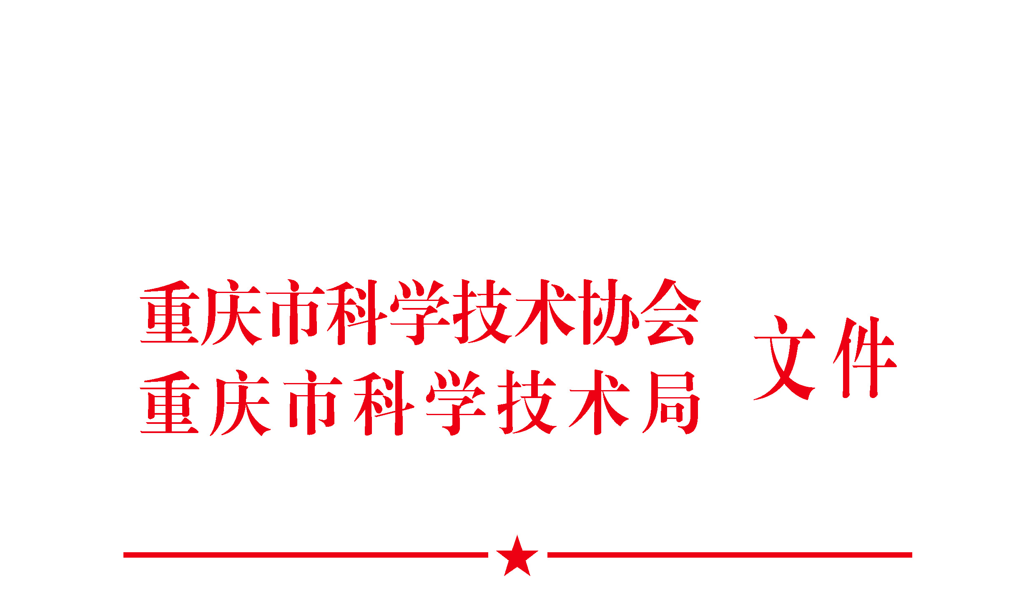

渝科协发〔2019〕45号

重庆市科学技术协会 重庆市科学技术局
关于申报2019年度智库调研课题的通知

各区县（自治县）科协、科技局，市级学会（协会、研究会），企事业科协，有关单位：
为贯彻落实市委、市政府和中国科协关于加强新型智库建设的文件精神，组织广大科技工作者围绕市委、市政府中心工作开展专题调研，服务党和政府科学决策，市科协、市科技局在广泛征求各方意见基础上，形成2019年度智库调研课题选题目录，现予公布并接受公开申报。
一、选题目录
1.“万开云”高质量协同发展研究
2.重庆“都市圈”高质量协同发展研究
3.三峡库区生态福利绩效评价及提升路径研究
4.重庆高校服务全市高质量发展研究
5.重庆智能产业高质量协同发展路径研究
6.重庆市传统制造业大数据应用调查研究
7.重庆新能源汽车技术和产业发展研究
8.重庆市技术创新成果产业化关键问题研究
9.重庆民营企业绿色发展路径研究
10.重庆民营企业科技创新能力提升研究
11.重庆民营科技企业融资问题研究
12.重庆市脱贫攻坚与乡村振兴案例研究
13.重庆市深度贫困地区产业发展调查研究
14.重庆市农业高质量发展研究
15.重庆市“引进”和“留住”“两院”院士等高层次人才路径研究
16.重庆市公立综合医院医疗卫生科技工作者状况调查
17.渝黔旅游业竞合发展路径研究
18.科协助推重庆发挥“三个作用（在推进新时代西部大开发中发挥支撑作用、在推进共建“一带一路”中发挥带动作用、在推进长江经济带绿色发展中发挥示范作用）”研究
19.把科技社团打造成为高水平创新团队的路径研究
其它关于重庆市创新发展和科技人才队伍建设的选题。
二、申报资格
1.具有独立法人资格，并具有完成课题必备的人才条件和物质条件的高等院校、科研机构、企事业单位和社会团体等；
2.项目负责人熟悉公共政策，申报的选题须为本人擅长的领域，撰写的决策咨询报告曾获得省部级以上领导批示；
3.不接受个人直接申报。
三、申报要求
1.申报题目原则上根据选题目录确定，可以适当进行调整。
2.课题组须认真填写《课题项目申报书》。课题申请单位须对《课题项目申报书》内容进行审查，填写审核意见，呈请法定代表人签字，并加盖单位公章。
3.研究周期为2019年6月至2020年2月，课题成果为1份3万字以上的综合调研报告和2份各3000字左右的决策咨询专报。
4.课题级别为省部级，每个课题资助经费7万元，鼓励申报单位配套研究经费。
5.《课题项目申报书》一式8份邮寄至市科协宣传部，同时将电子版发送指定邮箱，申报截止日期为2019年6月6日。
四、联系方式
联系人：秦定龙、向文，联系电话：023-63316187，电子邮箱：cqkx333666999@163.com，地址：重庆市渝中区双钢路科协大厦1710室，邮编：400013。
附件：2019年度智库调研课题申报书
重庆市科学技术协会 重庆市科学技术局
2019年5月22日
附件

2019年度智库调研课题申报书

一、项目基本情况
项目名称
研究起止日期
申请经费
二、申报单位情况（以下内容必填）
项目申报单位 |  |  |  | 名 称
 |  |  |  | 地址邮编
 |  |  |  | 单位电话
项目合作单位 |  |  |  | 名 称
 |  |  |  | 地址邮编
 |  |  |  | 单位电话
项目负责人 |  |  |  | 姓 名 |  |  |  | 职称职务
 |  |  |  | 手 机 |  |  |  | 电子邮箱
项目联系人 |  |  |  | 姓 名 |  |  |  | 职称职务
 |  |  |  | 手 机 |  |  |  | 电子邮箱
三、申报意见
申报单位意见 |  | 申报单位意见（包括是否同意推荐，申报书所填内容是否准确等）：  申报单位负责人（签章）： （单位公章）  年 月 日
申报单位承诺：按照省部级课题进行管理，严格执行科研经费管理规定，项目管理费不超过项目资助总额的5%。

申报单位负责人（签章）： （单位公章）
年 月 日

合作单位意见 |  | 合作单位意见（包括是否同意推荐，申报书所填内容是否准确等）：  申报单位负责人（签章）： （单位公章）  年 月 日
四、项目负责人及主要参与人员信息
序号 | 姓名 |  | 年龄 |  |  | 工作单位及职务（必须详细） |  |  |  | 职称 | 备注
 |  |  |  |  |  | 如：XX大学XX学院XX专业教授
五、立项背景、针对的问题和决策咨询专报选题
1. 项目背景包括课题研究的目的意义、国内外研究状况和发展趋势等（可附主要参考文献及出处）；
2. 项目所针对的突出问题，尤其是党委政府和公众所关心的重点、热点、难点问题等；
3. 拟撰写的决策咨询专报选题方向。

六、研究方案
- 主要研究内容。依次阐述课题调研领域的现状、存在的问题、问题的成因、国内外经验借鉴、拟提出的对策建议等。
2. 研究方法、技术路线及本项目的创新之处。重点设计好实地调研方案。
3. 计划进度和阶段目标。项目2019年6月份启动，2019年10月中期评审，2020年2月结项评审。2019年12月前向市科协提交第1篇决策咨询报告，结项前提交第2篇决策咨询报告和课题研究总报告，不允许通过其它渠道向党委政府报送课题相关决策咨询报告。
4. 预期研究成果及主要考核指标。约束性指标为：1份3万字以上的综合调研报告和2份各3000字左右的决策咨询专报。

七、研究基础与条件
1. 领衔专家、项目负责人和项目组主要成员专业特长介绍，重点是在服务党政决策方面取得的成绩（决策咨询建议成果获得省部级及以上领导批示和相关部门采纳情况）。
- 与本项目有关的研究工作积累和已取得的研究工作成就，包括近期发表的与本项目有关的主要论著、获得学术奖励的情况、正在承担的有关研究项目等。

重庆市科学技术协会办公室 2019年5月22日印发

